**SRS KHO DEMAX**

*Software Requirements Specification*

*Version: v1.0  
Date: 2025-08-09*

## 0.1 Lịch sử thay đổi (Change History)

|  |  |  |  |
| --- | --- | --- | --- |
| Version | Date | Author | Description |
| 1.0 | 2025-08-09 | Thành Trần | Tạo mới SRS từ bản nháp; thêm TOC; chuẩn hoá; chèn diagram. |

## 0.2 Phân phối tài liệu (Distribution List)

- CEO DEMAX  
- Trưởng bộ phận Kho  
- Trưởng bộ phận Sản xuất  
- Trưởng bộ phận Kỹ thuật  
- Bộ phận Thu mua  
- Đội triển khai phần mềm

## 0.3 Thuật ngữ & viết tắt

BOM, Min/Max, GRN, SKU, UoM, Lot/Batch, Serial, SLA, SoD, RBAC.

## 0.4 Tài liệu tham chiếu

- Bản nháp “SRS Kho DEMAX -Draft.docx”.  
- IEEE 29148:2018; ISO/IEC 25010:2011.

# 1. Giới thiệu

## 1.1 Mục tiêu tài liệu

Định nghĩa yêu cầu cho hệ thống Quản lý Kho DEMAX, làm căn cứ thiết kế, phát triển, kiểm thử, nghiệm thu.

## 1.2 Phạm vi hệ thống

Quản lý tồn kho, nhập/xuất, lãnh vật tư theo BOM, kiểm kê, điều chuyển, thu mua theo thiếu hụt, báo cáo & truy vết lô/serial. Giai đoạn 1: Web; Mobile quét barcode có thể bổ sung sau.

## 1.3 Đối tượng & cách sử dụng

Ban điều hành, Kho, SX-KT, Thu mua, Duyệt, CEO, Admin. Dùng làm chuẩn thống nhất giữa nghiệp vụ & kỹ thuật.

## 1.4 Giả định & ràng buộc

- Danh mục được chuẩn hoá trước go-live.  
- Có thiết bị quét barcode/QR.  
- Số chứng từ duy nhất theo ngày/kho.  
- Tích hợp ERP/kế toán giai đoạn sau (nếu có).

## 1.5 Ngoài phạm vi

Bán hàng/CRM; kế toán tài chính; bảo trì thiết bị; QA chuyên sâu.

# 2. Tổng quan & kiến trúc

## 2.1 Bối cảnh nghiệp vụ

Nhiều kho: Kho chung vật tư, kho thành phẩm, kho phân xưởng. Nghiệp vụ: nhập, cấp phát theo phiếu lãnh (BOM/kho chung), kiểm kê, điều chuyển, thu mua.

## 2.2 Kiến trúc hệ thống

Web SPA + API; CSDL quan hệ; object storage cho ảnh/chứng từ; in tem ZPL/TSPL.

## 2.3 Tích hợp

Barcode/QR; Email/SMS/Chat; ERP/Kế toán (tương lai).

# 3. Yêu cầu UI/UX

- Hỗ trợ quét barcode/QR ở form nhập/xuất.  
- Hiển thị tiến trình & dashboard theo dõi.  
- In phiếu & tem nhãn.

# 4. Yêu cầu dữ liệu & mã hoá

## 4.1 Danh mục chính

Kho, Khu/Bin, Vật tư (SKU), ĐVT, Nhóm vật tư, Nhà cung cấp, BOM, Người dùng & Vai trò.

## 4.2 Thực thể giao dịch

GRN (Nhập), Issue (Xuất/Lãnh), Điều chuyển, Kiểm kê/Điều chỉnh, PR, PO.

## 4.3 Quy tắc mã & chứng từ

`PREFIX-YYYYMMDD-SEQ`; SKU duy nhất; hỗ trợ lô/serial; quy đổi ĐVT.

# 5. Yêu cầu chức năng & quy trình

## 5.1 Quản lý kho & nhập/xuất

*(Sơ đồ trình tự — Điều chuyển nội bộ)*

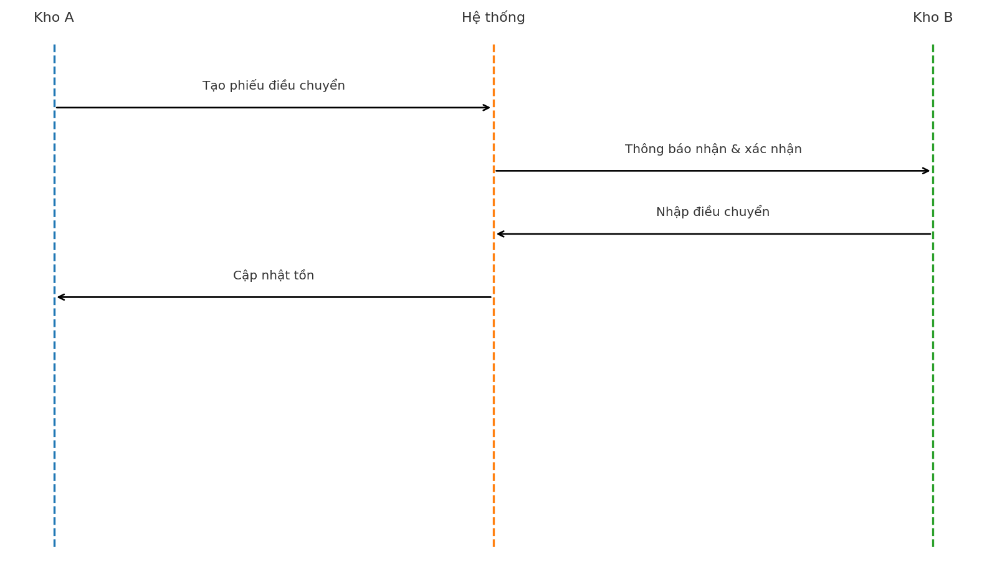

*(Sơ đồ trình tự — Kiểm kê & Điều chỉnh)*

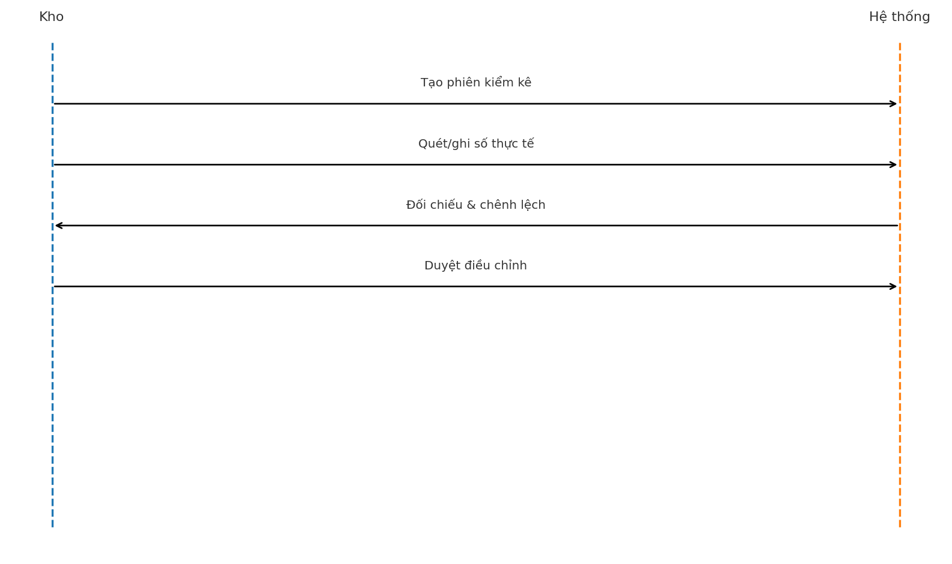

*(Sơ đồ trình tự — Trả hàng)*

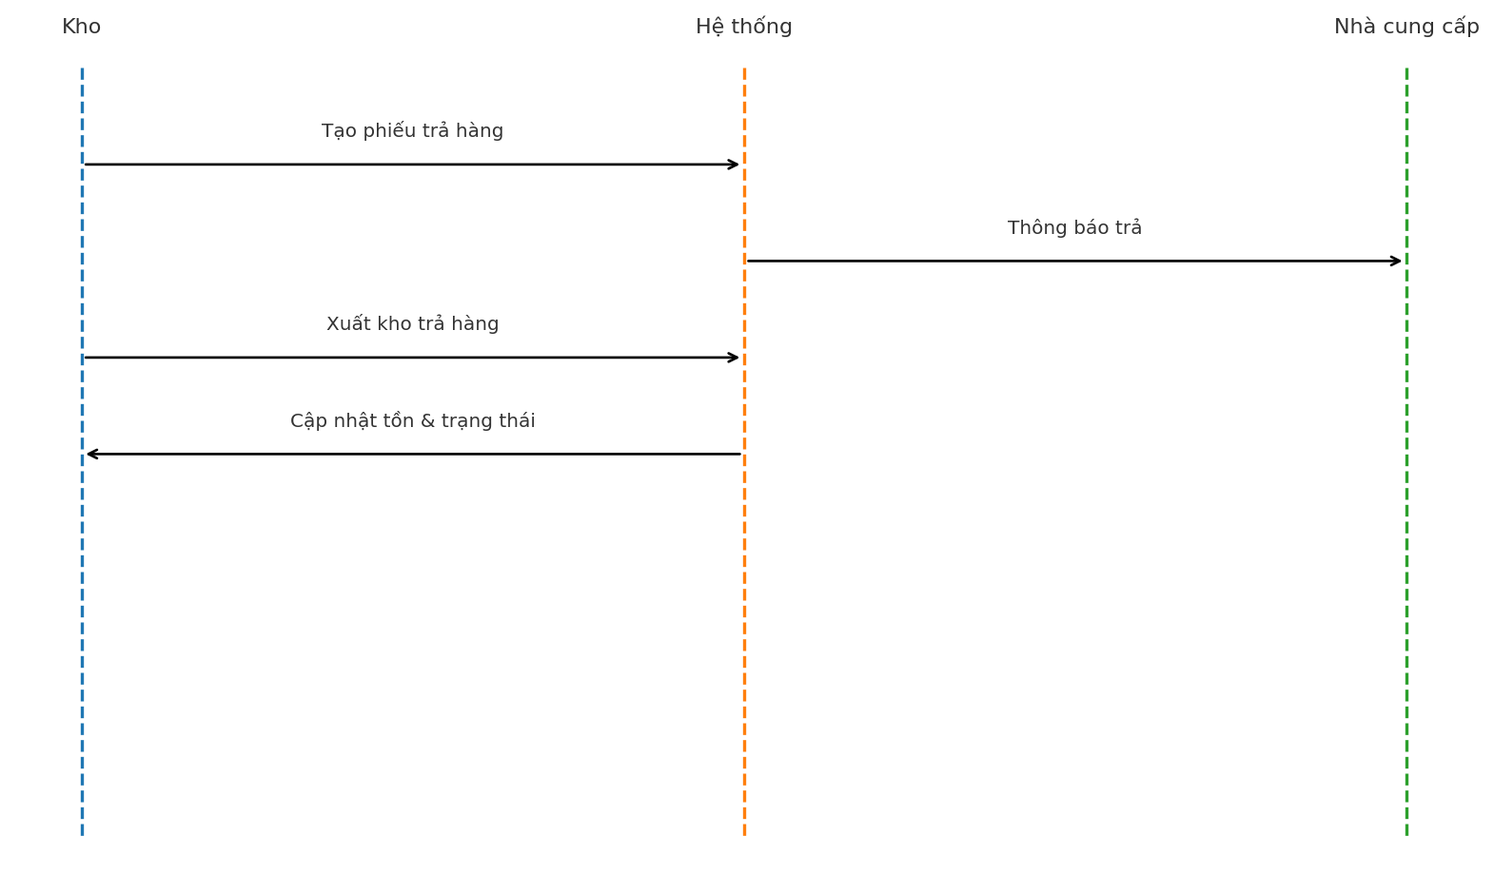

*(Sơ đồ trình tự — Quản lý kho & nhập/xuất)*

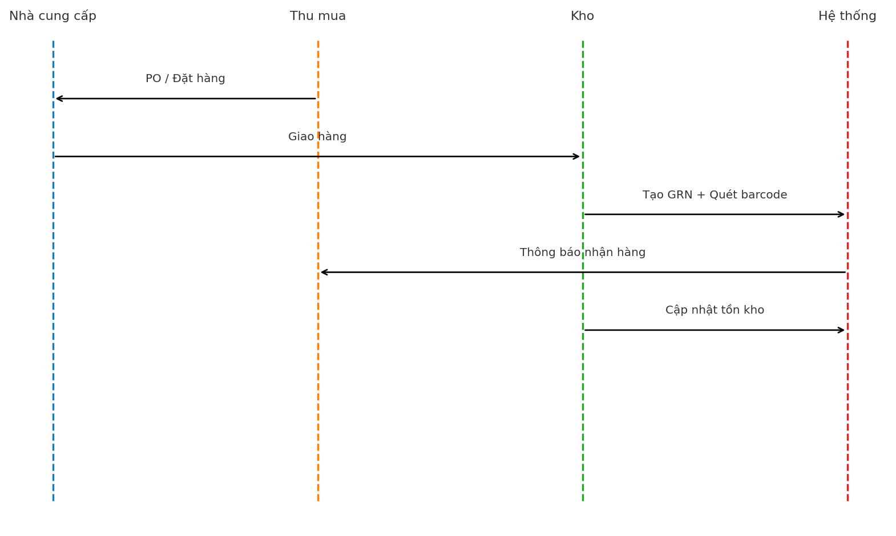

### 5.1 Quản lý kho & nhập/xuất — Trích & chuẩn hoá từ bản nháp

* I. quản lý kho và quy trình nhập hàng vào kho.
* Người duyệt 1 kiểm kê, sử dụng máy quét mã vạch để quét thông tin sản phẩm vật tư nhập vào kho, nhập số lượng và chụp hình đơn nhận hàng của nhân viên nhận hàng đã gửi vào phiếu YÊU CẦU NHẬP HÀNG VÀO KHO) => Người Duyệt 2 kiểm tra lại lần nữa trước khi approve vào hệ thống, khi này số lượng trong kho mới thực tế được cập nhật.
* Quy trình chung, Nhân viên phòng sản xuất tạo phiếu yêu cầu lãnh vật tư => người duyệt 1 của phòng sản xuất phê duyệt => người duyệt 1 phòng Kỹ thuật kiểm tra và phê duyệt => người duyệt 2 của Kho kiểm tra và phê duyệt => nhân viên kho tiến hành xuất kho cho nhân viên yêu cầu lãnh vật tư.

- Nhập kho: tạo phiếu (GRN), quét mã, đính kèm ảnh/chứng từ, duyệt (nếu cấu hình), cập nhật tồn.

- Xuất/Lãnh: theo phiếu lãnh/đơn nội bộ, duyệt, cập nhật tồn.

- Điều chuyển nội bộ, trả hàng, kiểm kê & điều chỉnh chênh lệch.

AC: không âm kho (trừ khi cấu hình & ghi log); in phiếu & tem nhãn.

## 5.2 Quản lý BOM

*(Sơ đồ trình tự — Quản lý BOM)*

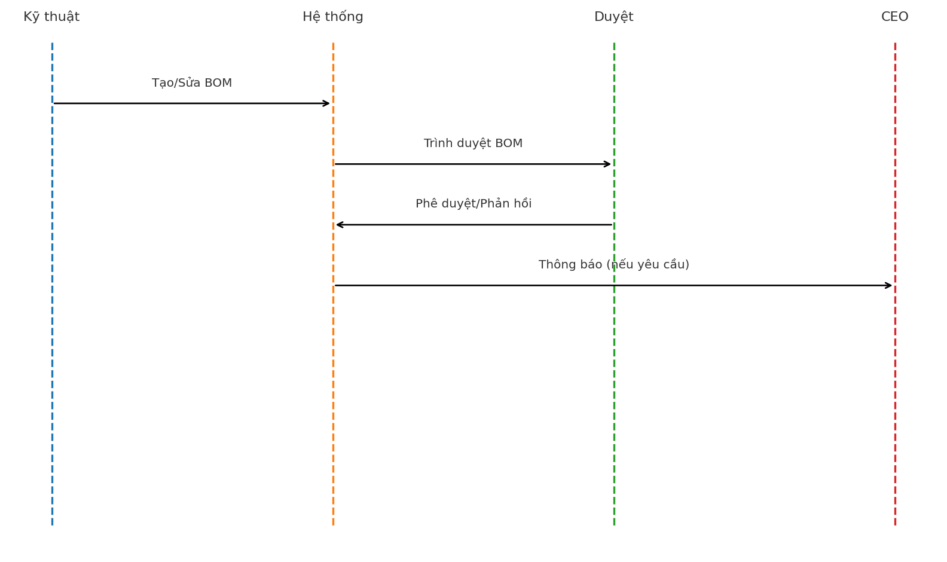

### 5.2 Quản lý BOM — Trích & chuẩn hoá từ bản nháp

* Phòng kho sẽ có 6 bộ phận kho nhỏ khác nhau (mỗi kho sẽ quản lý sản phẩm vật tư theo 2 dạng, quản lý theo BOM hoặc quản lý theo số lượng Min-Max) Kho quản lý theo số lượng Min – Max khi số lượng tồn kho < Min thì gửi thông báo về người duyệt cấp 1 để yêu cầu nhập hàng và người duyệt cấp 2 sẽ phê duyệt đơn yêu cầu nhập hàng đó.
* Thêm phân loại mới vào danh sách kho, loại vật tư (BOM – Min Max).
* II. Quy trình quản lý BOM.
* Phòng Kỹ thuật 1. Tạo BOM mới.
* Nhập thông tin Mã Đơn hàng , chọn Loại vật tư từ trong danh sách vật tư, tự động load hết thông tin của vật tư lên, nhập số lượng  
  Trong trường hợp vật tư mới không có trong hệ thống, phòng kỹ thuật được quyền trực tiếp thêm mới vật tư vào hệ thống rồi nhập vào phiếu tạo BOM (phiếu tạo BOM được tạo nháp).
* 2. quản lý danh sách BOM (tất cả phòng ban đều xem được).
* 3. Update thông tin BOM (Chỉ phòng Kỹ thuật được cập nhật).
* Check box chọn lãnh từ Kho chung hay theo BOM.
* Nếu chọn theo BOM thì thêm 1 ô dropdown được input (để nhập BOM ID hoặc chọn BOM từ dropdown).
* Được thêm nhiều loại vật tư yêu cầu được lãnh vào cùng đơn lãnh này => dropdown xổ xuống cho nhân viên chọn và có thể filter theo vật tư ID. Trong trường hợp lãnh theo BOM và có BOMID thì sẽ chỉ load danh sách vật tư liên quan tới BOM ID đó cho nhân viên chọn.
* Xem được danh sách BOM.
* Xem được vật tư nào đang thiếu dựa trên số lượng yêu cầu trong BOM và so sánh với số lượng thực còn tồn kho.
* Tạo đơn yêu cầu mua vật tư tương ứng cho BOM này.

- Tạo/sửa BOM, phiên bản hoá; quyền chỉnh sửa theo vai trò.

AC: không xoá BOM đang tham chiếu; ghi lịch sử thay đổi.

## 5.3 Lãnh vật tư theo BOM/kho chung

*(Sơ đồ trình tự — Lãnh vật tư theo BOM/kho chung)*

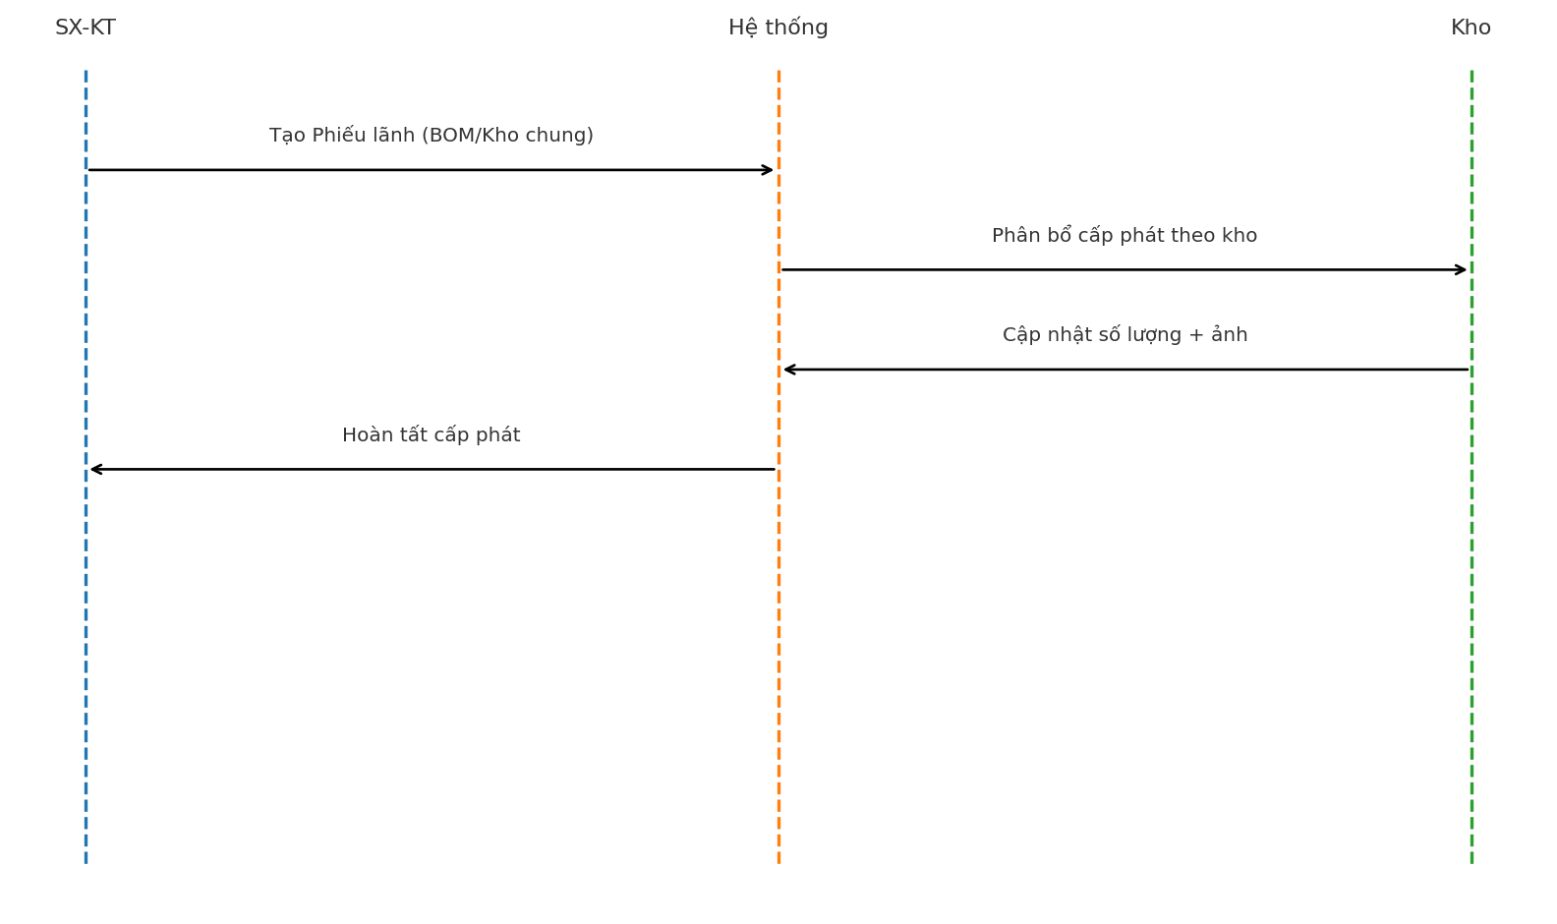

### 5.3 Lãnh vật tư theo BOM/kho chung — Trích & chuẩn hoá từ bản nháp

* III. Quy trình lãnh vật tư:
* Quy trình đơn lãnh vật tư như sau Phòng Sản xuất – Phòng kỹ thuật – Phòng Kho.
* Đơn lãnh vật tư bao gồm:
* Sau khi chọn xong các vật tư, hệ thống sẽ tự kiểm tra tổng hợp xem trong đơn lãnh vật tư này đang liên quan đến khác kho nhỏ nào.
* Hệ thống sẽ tự phân bổ đơn yêu cầu lãnh vật tư sau khi được người DUYỆT 2 của phòng KHO phê duyệt về các nhân viên thuộc kho liên quan đến đơn này.
* Nhân viên của từng kho sẽ xem được danh sách các đơn yêu cầu lãnh vật tư được đưa đến mình.
* Nhân viên xem chi tiết của đơn lãnh vật tư, bao gồm các thông tin cơ bản của đơn và danh sách vật tư trong đơn.
* Nhân viên được update số lượng thực tế cấp phát và chụp hình bằng chứng cho từng vật tư đã phát cho người lãnh, những vật tư trong đơn không liên quan đến kho mình thì sẽ disable không cho nhân viên này được phép update.
* Sau khi hoàn tất xuất hàng của kho mình, nhân viên bấm hoàn tất, đơn sẽ đưa tiếp đến phòng kho tiếp theo để cấp phát tiếp cho đến khi phát hết sản phẩm trong đơn.

- Tạo phiếu lãnh theo BOM/kho chung; hệ thống phân bổ cấp phát theo kho.

- Cập nhật số lượng cấp phát, chụp bằng chứng, theo dõi trạng thái.

AC: audit log từng phát sinh; cảnh báo tồn < Min hoặc thiếu so với BOM.

## 5.4 Thu mua

*(Sơ đồ trình tự — Thu mua)*

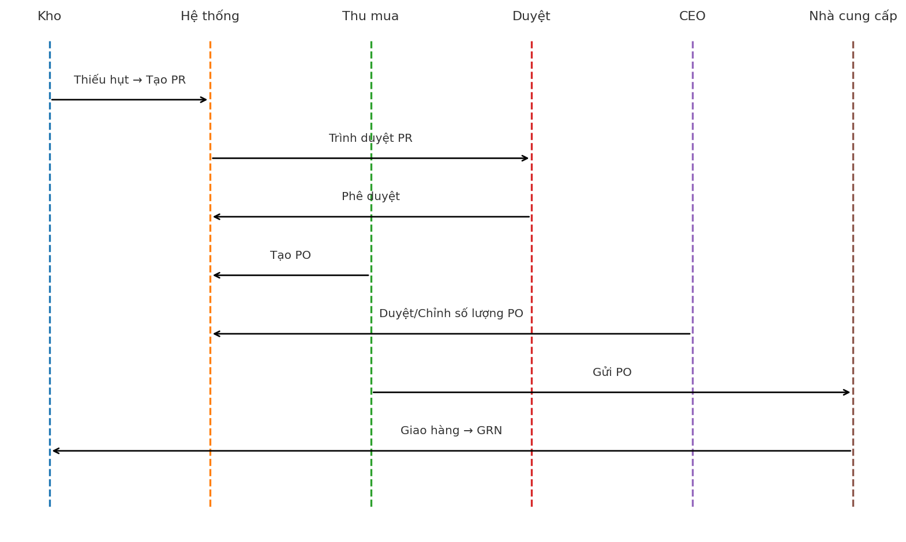

### 5.4 Thu mua — Trích & chuẩn hoá từ bản nháp

* Phòng kho có 2 ông quản lý là người duyệt cấp 1, người duyệt cấp 2.
* Nhân viên kho sẽ nhận hàng sẽ ký nhận đơn hàng đến (Dựa vào đơn THU MUA) và đưa phiếu cho người Duyệt 1.
* Người duyệt 1 tạo đơn “YÊU CẦU XUẤT HÀNG”, nhập thông tin số lượng => Người duyệt 2 kiểm tra và approve => nhân viên kho tiến hành thực thi việc xuất hàng, nhập lại số lượng cụ thể và chụp hình số lượng hàng đã xuất thực tế vào phiếu.
* IV. quản lý đơn THU MUA từ phòng THU MUA.
* Quản lý danh sách đơn mua vật tư, cập nhật đơn mua vật tư.
* Đơn yêu cầu Thu mua vật tư có quy trình như sau.
* Nhân viên tạo phiếu yêu cầu => người duyệt 1 phê duyệt => người duyệt 2 phê duyệt => người duyệt 2 của Kho phê duyệt => THƯ KÝ phê duyệt => CEO phê duyệt, tại bước này CEO được quyền thực thi update số lượng thu mua trong phiếu => chuyển phiếu đến người nhận hàng của Kho để sau này quản lý nhập hàng dự theo số lượng của đơn thu mua trước khi ký giấy tờ và đưa cho Người duyệt 1 của Kho nhập vào kho theo quy trình ở mục I.1.2.

- Xác định thiếu hụt theo BOM & tồn → tạo PR/PO; duyệt nhiều cấp (gộp vai trò “Duyệt”).

- CEO có thể điều chỉnh số lượng khi duyệt PO.

AC: Không phát hành PO khi PR chưa duyệt; theo dõi giao hàng & khớp nhập kho (GRN).

# 6. Phân quyền, bảo mật & yêu cầu phi chức năng

## 6.1 RBAC & SoD

- Vai trò: Kho, SX-KT, Thu mua, Duyệt, CEO, Admin.  
- SoD: người tạo không tự duyệt; xuất cần xác nhận.

## 6.2 Hiệu năng

- Phản hồi <1s khi quét; báo cáo lớn xử lý nền.

## 6.3 Sẵn sàng & sao lưu

- Uptime 99.5%; snapshot DB hằng ngày; RTO <4h; RPO 24h.

## 6.4 Nhật ký & truy vết

- Ghi log thay đổi dữ liệu quan trọng; lưu ảnh chứng từ ≥12 tháng.

## 6.5 Ma trận quyền (Role × Use case) — Bản giản lược

|  |  |  |  |  |  |  |
| --- | --- | --- | --- | --- | --- | --- |
| Use case ↓ / Role → | Kho | SX-KT | Thu mua | Duyệt | CEO | Admin |
| Xem danh mục | ✓ | ✓ | ✓ | ✓ | ✓ | ✓ |
| Quản lý vật tư (CRUD) | ✓ |  |  |  |  | ✓ |
| Quản lý BOM (Tạo/Sửa) |  | ✓ |  |  |  | ✓ |
| Phát hành BOM (Duyệt) |  |  |  | ✓ | ✓ | ✓ |
| Tạo GRN (Nhập) | ✓ |  |  |  |  | ✓ |
| Duyệt GRN |  |  |  | ✓ |  | ✓ |
| Tạo Phiếu Lãnh/Issue |  | ✓ |  |  |  | ✓ |
| Duyệt Phiếu Lãnh |  |  |  | ✓ |  | ✓ |
| Kiểm kê & Điều chỉnh | ✓ |  |  |  |  | ✓ |
| Điều chuyển nội bộ | ✓ |  |  |  |  | ✓ |
| Tạo PR (Yêu cầu mua) | ✓ | ✓ | ✓ |  |  | ✓ |
| Duyệt PR |  |  |  | ✓ |  | ✓ |
| Tạo PO |  |  | ✓ |  |  | ✓ |
| Duyệt PO (CEO có quyền chỉnh số lượng) |  |  |  | ✓ | ✓ | ✓ |
| Báo cáo & Truy vết | ✓ | ✓ | ✓ | ✓ | ✓ | ✓ |
| Cấu hình hệ thống |  |  |  |  |  | ✓ |

*Ghi chú: ✓ = được phép. Gộp Duyệt 1/2 thành “Duyệt”; gộp Kỹ thuật+Sản xuất thành “SX-KT”; CEO có thể chỉnh số lượng khi duyệt PO.*

## 6.6 Ma trận RACI — Bản giản lược

|  |  |  |  |  |  |  |
| --- | --- | --- | --- | --- | --- | --- |
| Quy trình ↓ / Vai trò → | Kho | SX-KT | Thu mua | Duyệt | CEO | Admin |
| Nhập kho (GRN) | R |  | C | A | I | I |
| Xuất kho (Issue) | C | R |  | A |  | I |
| Điều chuyển nội bộ | R |  |  | A |  | I |
| Kiểm kê & Điều chỉnh | R |  |  | A | I | C |
| Lãnh vật tư | C | R |  | A |  | I |
| Quản lý BOM |  | R |  | A | I | C |
| PR (Tạo/Duyệt) | R | C | C | A |  | I |
| PO (Tạo/Duyệt) |  |  | R | C | A | I |
| Báo cáo & Truy vết | R | R | R |  | A | C |
| Cấu hình hệ thống |  |  |  |  | I | A |

*Ghi chú: R = Responsible; A = Accountable; C = Consulted; I = Informed.*

# 7. Vận hành & cấu hình

- Cấu hình Min/Max; quy tắc số chứng từ; mẫu in; import danh mục ban đầu.

# 8. Nghiệm thu (UAT) & kiểm thử

- Checklist UAT theo quy trình; dữ liệu mẫu; tiêu chí Pass/Fail; kịch bản lỗi.

# 9. Rủi ro & biện pháp

- Quét nhầm mã → xác nhận hai bước & cảnh báo.  
- Chênh lệch kiểm kê → đối soát tuần/tháng kèm bằng chứng ảnh.  
- Tồn âm do đồng bộ chậm → khoá giao dịch tạm & hàng đợi.

# Phụ lục A. Trích nội dung chưa phân loại (từ bản nháp gốc)

I. quản lý kho và quy trình nhập hàng vào kho.

Phòng kho có 2 ông quản lý là người duyệt cấp 1, người duyệt cấp 2.

Phòng kho sẽ có 6 bộ phận kho nhỏ khác nhau (mỗi kho sẽ quản lý sản phẩm vật tư theo 2 dạng, quản lý theo BOM hoặc quản lý theo số lượng Min-Max) Kho quản lý theo số lượng Min – Max khi số lượng tồn kho < Min thì gửi thông báo về người duyệt cấp 1 để yêu cầu nhập hàng và người duyệt cấp 2 sẽ phê duyệt đơn yêu cầu nhập hàng đó.

Chức năng quản lý Phân loại kho:

Thêm phân loại mới vào danh sách kho, loại vật tư (BOM – Min Max).

Cập nhật thông tin kho, thêm , xóa , sửa danh sách sản phẩm trong kho (sản phẩm gồm có sản phẩm ID, Tên Sản phẩaar, .. quy cách (tấn, cái, …).

Quản lý danh sách kho, danh sách sản phẩm trong kho tồn trong kho.

Chức năng nhập hàng vào kho.

Nhân viên kho sẽ nhận hàng sẽ ký nhận đơn hàng đến (Dựa vào đơn THU MUA) và đưa phiếu cho người Duyệt 1.

Người duyệt 1 kiểm kê, sử dụng máy quét mã vạch để quét thông tin sản phẩm vật tư nhập vào kho, nhập số lượng và chụp hình đơn nhận hàng của nhân viên nhận hàng đã gửi vào phiếu YÊU CẦU NHẬP HÀNG VÀO KHO) => Người Duyệt 2 kiểm tra lại lần nữa trước khi approve vào hệ thống, khi này số lượng trong kho mới thực tế được cập nhật.

Chức năng xuất hàng trong kho.

II. Quy trình quản lý BOM.

Phòng Kỹ thuật 1. Tạo BOM mới.

Nhập thông tin Mã Đơn hàng , chọn Loại vật tư từ trong danh sách vật tư, tự động load hết thông tin của vật tư lên, nhập số lượng  
Trong trường hợp vật tư mới không có trong hệ thống, phòng kỹ thuật được quyền trực tiếp thêm mới vật tư vào hệ thống rồi nhập vào phiếu tạo BOM (phiếu tạo BOM được tạo nháp).

2. quản lý danh sách BOM (tất cả phòng ban đều xem được).

3. Update thông tin BOM (Chỉ phòng Kỹ thuật được cập nhật).

Quy trình đơn lãnh vật tư như sau Phòng Sản xuất – Phòng kỹ thuật – Phòng Kho.

Quy trình chung, Nhân viên phòng sản xuất tạo phiếu yêu cầu lãnh vật tư => người duyệt 1 của phòng sản xuất phê duyệt => người duyệt 1 phòng Kỹ thuật kiểm tra và phê duyệt => người duyệt 2 của Kho kiểm tra và phê duyệt => nhân viên kho tiến hành xuất kho cho nhân viên yêu cầu lãnh vật tư.

Check box chọn lãnh từ Kho chung hay theo BOM.

Nếu chọn theo BOM thì thêm 1 ô dropdown được input (để nhập BOM ID hoặc chọn BOM từ dropdown).

Được thêm nhiều loại vật tư yêu cầu được lãnh vào cùng đơn lãnh này => dropdown xổ xuống cho nhân viên chọn và có thể filter theo vật tư ID. Trong trường hợp lãnh theo BOM và có BOMID thì sẽ chỉ load danh sách vật tư liên quan tới BOM ID đó cho nhân viên chọn.

Sau khi chọn xong các vật tư, hệ thống sẽ tự kiểm tra tổng hợp xem trong đơn lãnh vật tư này đang liên quan đến khác kho nhỏ nào.

Quy trình phát vật tư.

Hệ thống sẽ tự phân bổ đơn yêu cầu lãnh vật tư sau khi được người DUYỆT 2 của phòng KHO phê duyệt về các nhân viên thuộc kho liên quan đến đơn này.

Nhân viên của từng kho sẽ xem được danh sách các đơn yêu cầu lãnh vật tư được đưa đến mình.

Nhân viên xem chi tiết của đơn lãnh vật tư, bao gồm các thông tin cơ bản của đơn và danh sách vật tư trong đơn.

Nhân viên được update số lượng thực tế cấp phát và chụp hình bằng chứng cho từng vật tư đã phát cho người lãnh, những vật tư trong đơn không liên quan đến kho mình thì sẽ disable không cho nhân viên này được phép update.

Sau khi hoàn tất xuất hàng của kho mình, nhân viên bấm hoàn tất, đơn sẽ đưa tiếp đến phòng kho tiếp theo để cấp phát tiếp cho đến khi phát hết sản phẩm trong đơn.

ADMIN, trưởng các đơn vị, người tạo phiếu yêu cầu có thể xem chi tiết đơn đang đến quy trình giai đoạn nào.

IV. quản lý đơn THU MUA từ phòng THU MUA.

Xem được danh sách BOM.

Xem được vật tư nào đang thiếu dựa trên số lượng yêu cầu trong BOM và so sánh với số lượng thực còn tồn kho.

Tạo đơn yêu cầu mua vật tư tương ứng cho BOM này.

Quản lý danh sách đơn mua vật tư, cập nhật đơn mua vật tư.

Đơn yêu cầu Thu mua vật tư có quy trình như sau.

Nhân viên tạo phiếu yêu cầu => người duyệt 1 phê duyệt => người duyệt 2 phê duyệt => người duyệt 2 của Kho phê duyệt => THƯ KÝ phê duyệt => CEO phê duyệt, tại bước này CEO được quyền thực thi update số lượng thu mua trong phiếu => chuyển phiếu đến người nhận hàng của Kho để sau này quản lý nhập hàng dự theo số lượng của đơn thu mua trước khi ký giấy tờ và đưa cho Người duyệt 1 của Kho nhập vào kho theo quy trình ở mục I.1.2.